Guía n°74
Tema: “Letra Z”

Mi nombre es: ____________________________________________ Fecha: lunes 7 de octubre 2024

- Instrucciones: Lee y observa con atención, luego realiza las actividades propuestas.
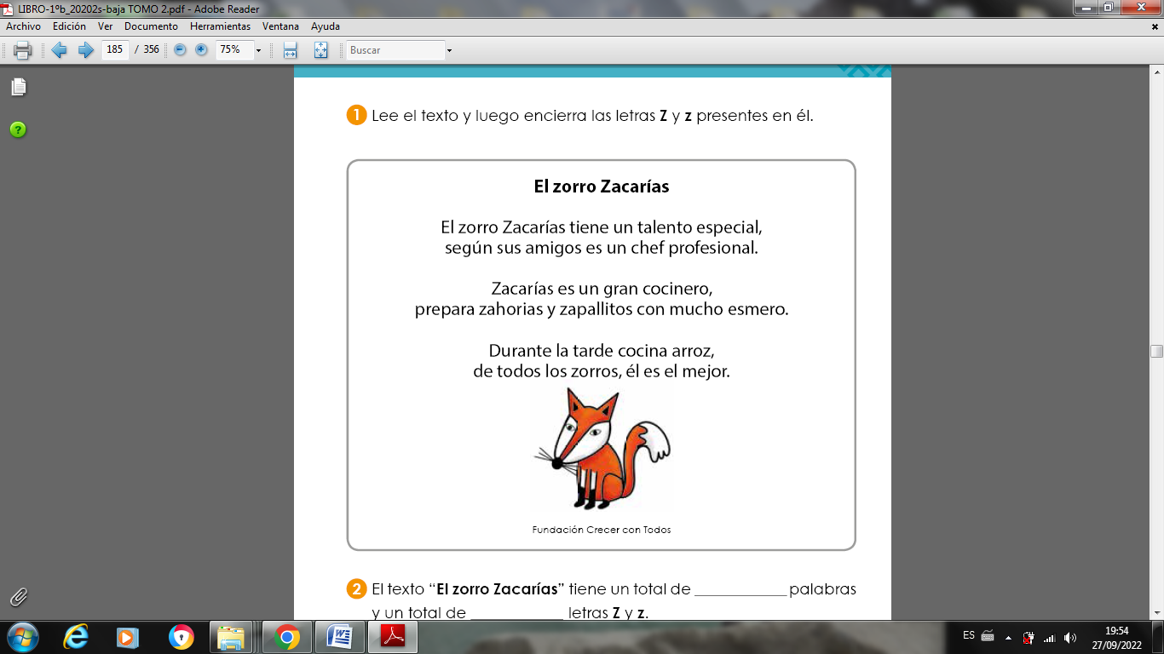

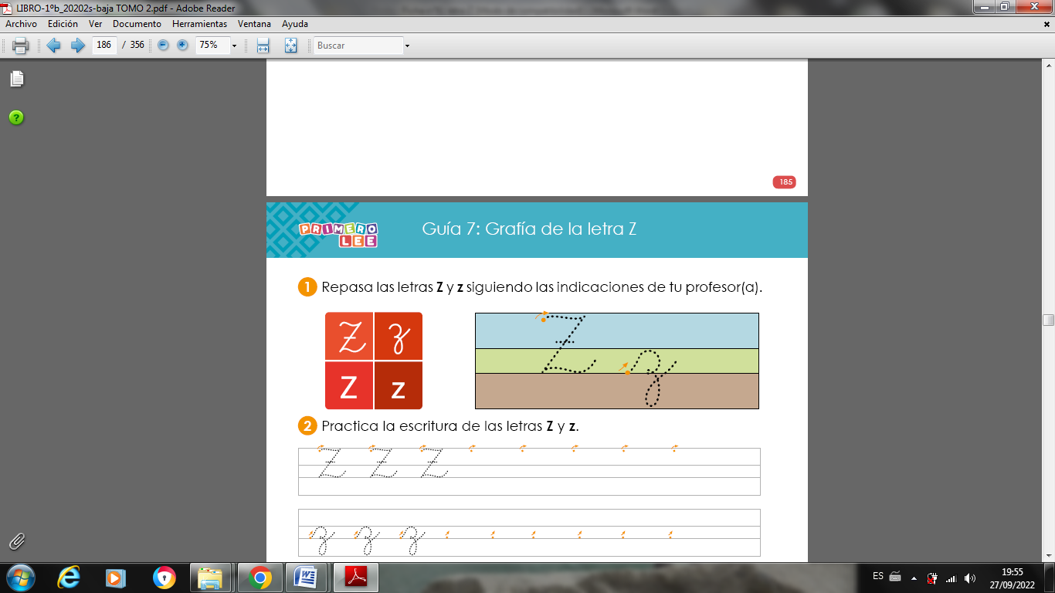
A continuación te mostraré la letra Z que se escribe de 4 maneras diferentes, pero nosotros lo haremos como está en la parte derecha de esta hoja: De esta manera se le conoce como letra ligada o manuscrita.

Usa tu mano como lápiz y escribe la letra Z en el aire. Comenta cómo es el movimiento que realizas con su mano.

- Ahora quiero que tú me ayudes a unir la letra Z con las vocales a-e-i-o-u y escribe con letra ligada la sílaba que se forma. Tal como el ejemplo de abajo.
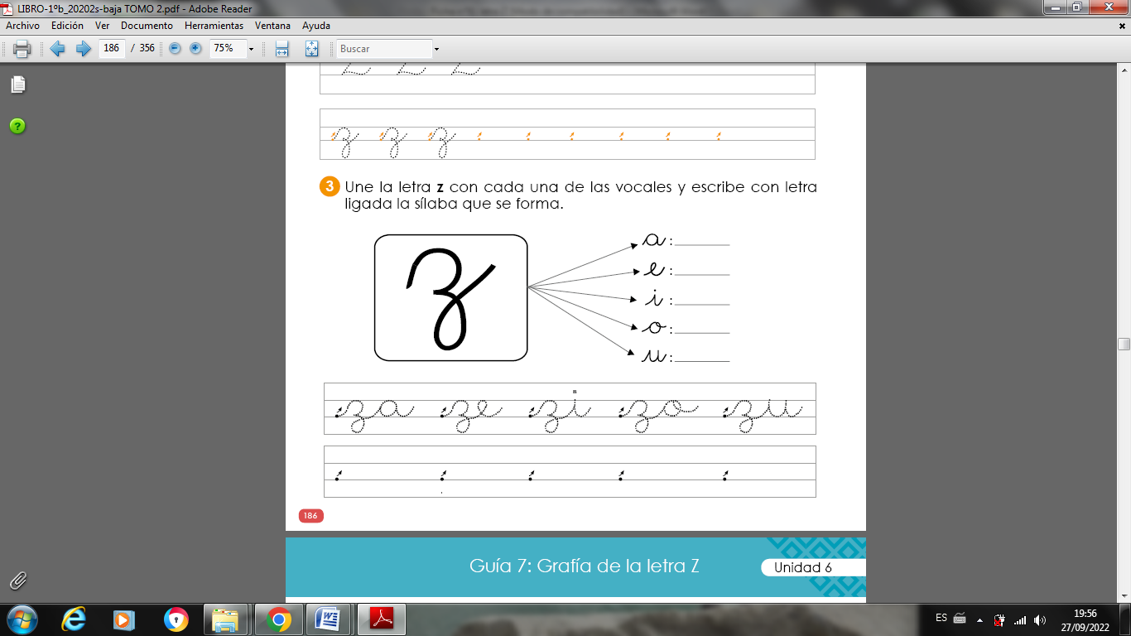

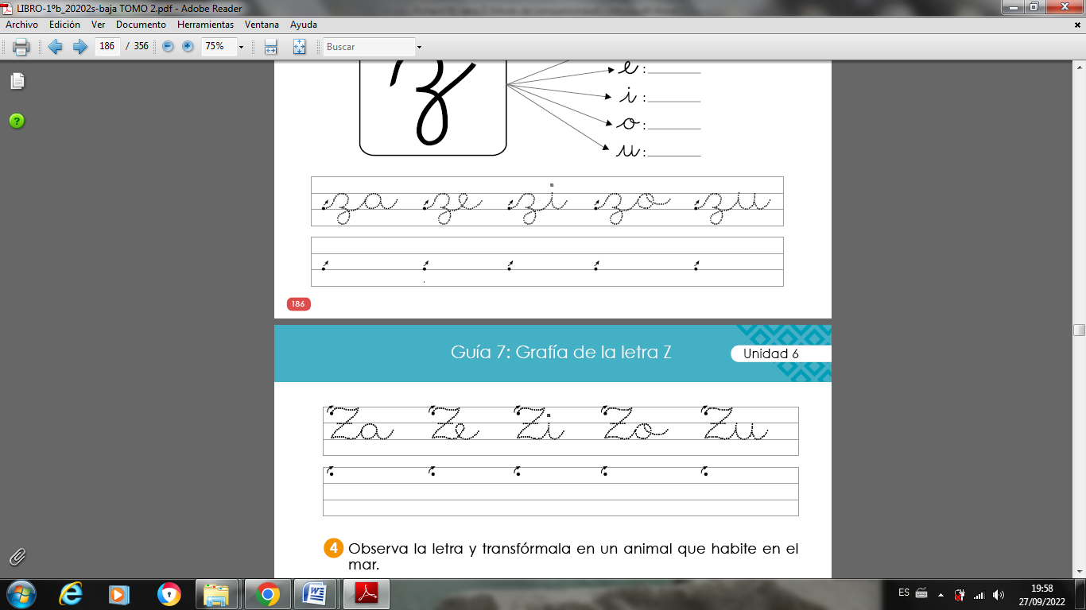

- Practica la escritura de la letra Z– z.
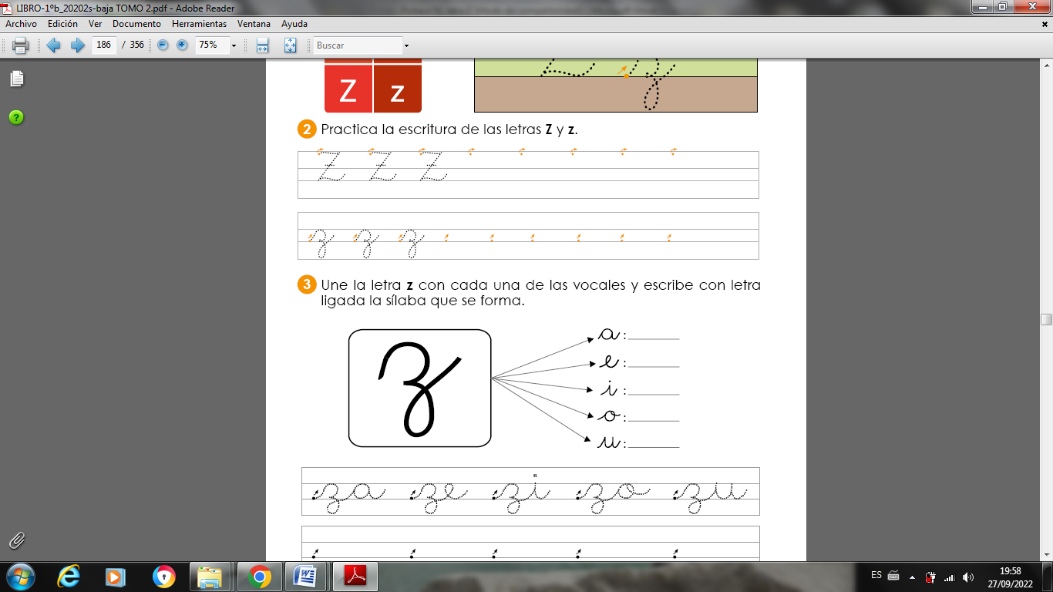

- Haz un dibujo de un objeto que contenga:

ZA | ZE | ZI | ZO | ZU
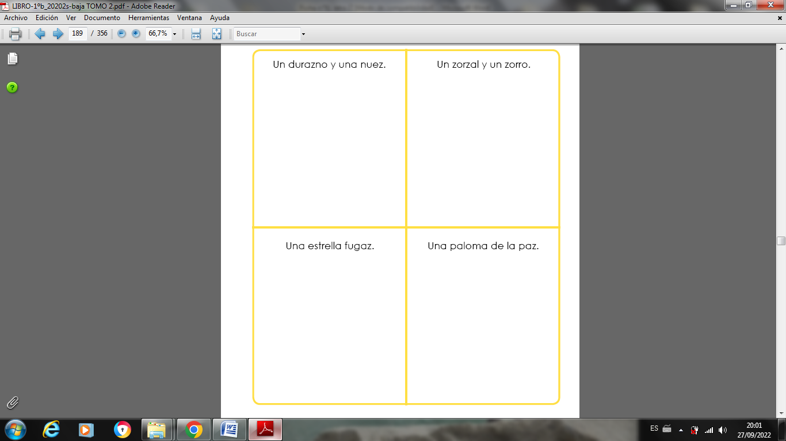
- Lee y dibuja:

8. Colorea o rellena la letra:

9. Dibuja 6 objetos con Z:

